Introducción
Este instructivo tiene como objetivo guiar paso a paso en el despliegue de un aplicativo del área Front-end. A través de este proceso, se utilizará Firebase, asegurando una correcta configuración y conexión.

Objetivos
- Desplegar un aplicativo front-end

Nos dirigimos a la página Firebase y le damos clic en el recuadro (Agregar proyecto).

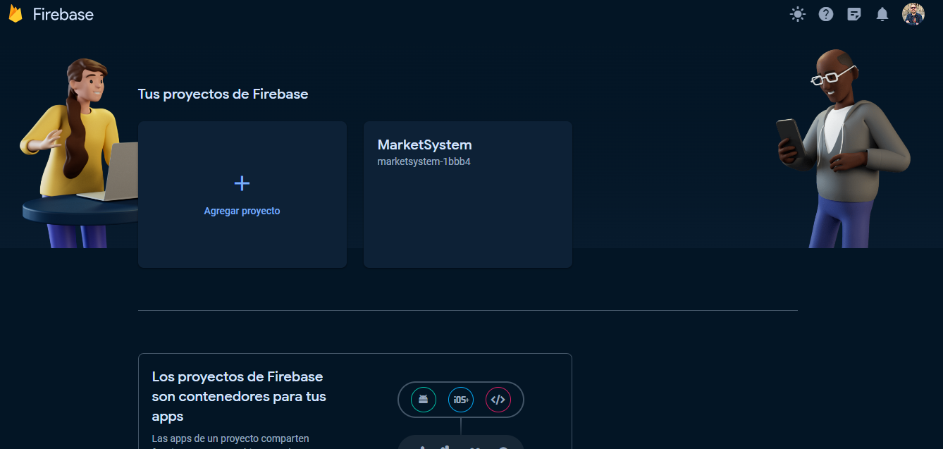

Agregaras el nombre de tu proyecto.


Cancelamos las opciones de Google analytics


Continuamos con la creación del proyecto, aquí te muestra una barra de carga.


Una vez se termine la carga del proyecto, nos vamos al panel lateral izquierdo, en la sección de Hoisting.
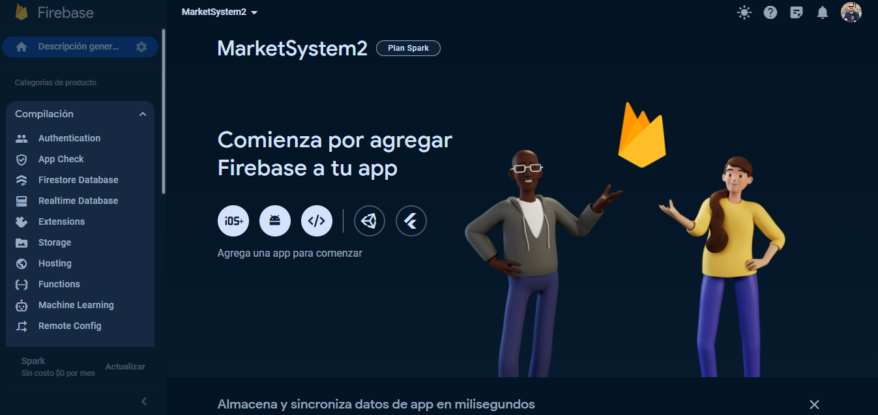

Una vez en esta pestaña, le daremos clic al botón comenzar.
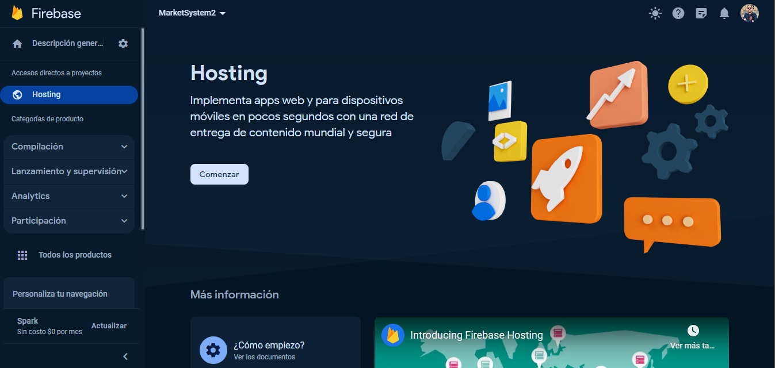

Antes de continuar con este paso, primero debemos hacer build al proyecto, en nuestro caso usamos el comando (npm run build), nos creara una carpeta dist.
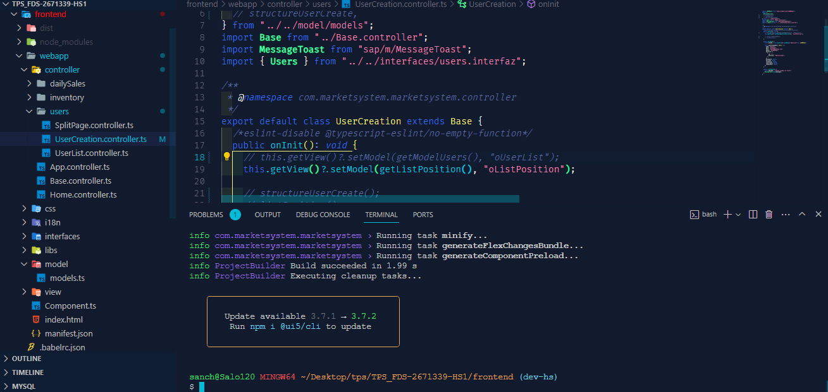

Una vez creamos la carpeta dist, ahora si procedemos a seguir los pasos de nuestro alojamiento, por lo que empezamos instalando las dependencias de firebase.
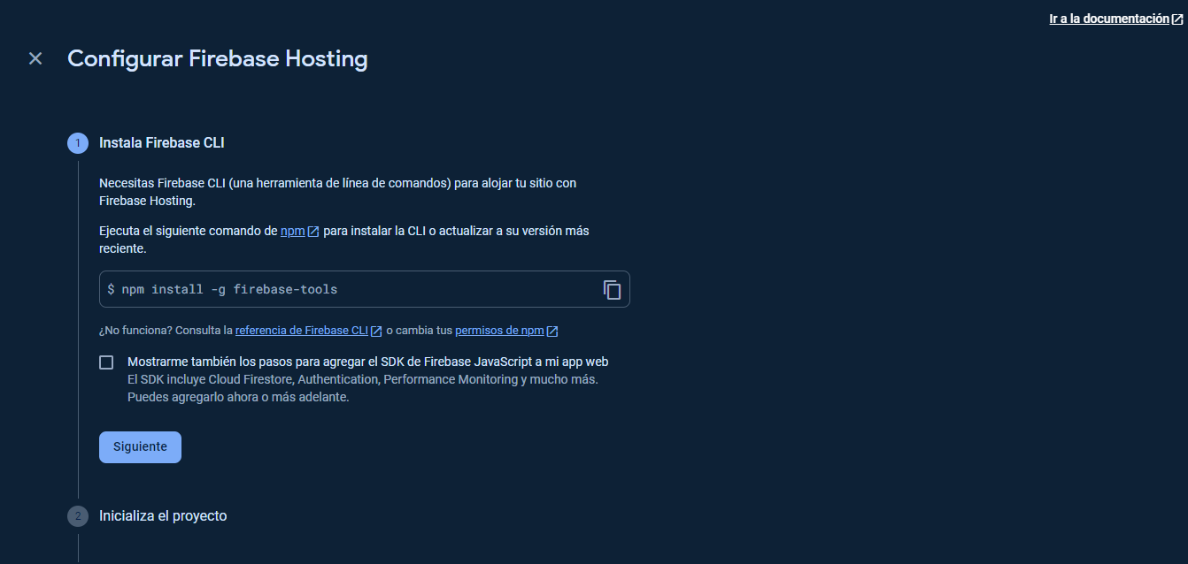

Ahora continuamos iniciando sesión con el primer comando (Firebase login)
una vez iniciamos sesión iniciamos Firebase con el comando (Firebase init)
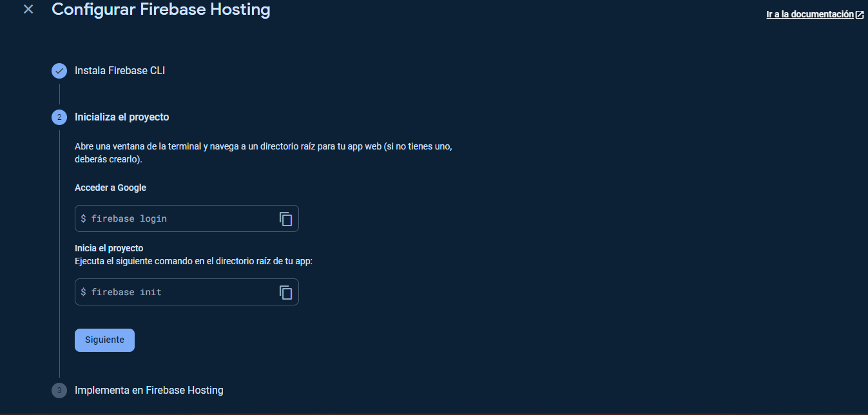

Ahora realizamos el deploy de nuestro aplicativo con el comando (firebase deploy), esperamos que finalice el proceso
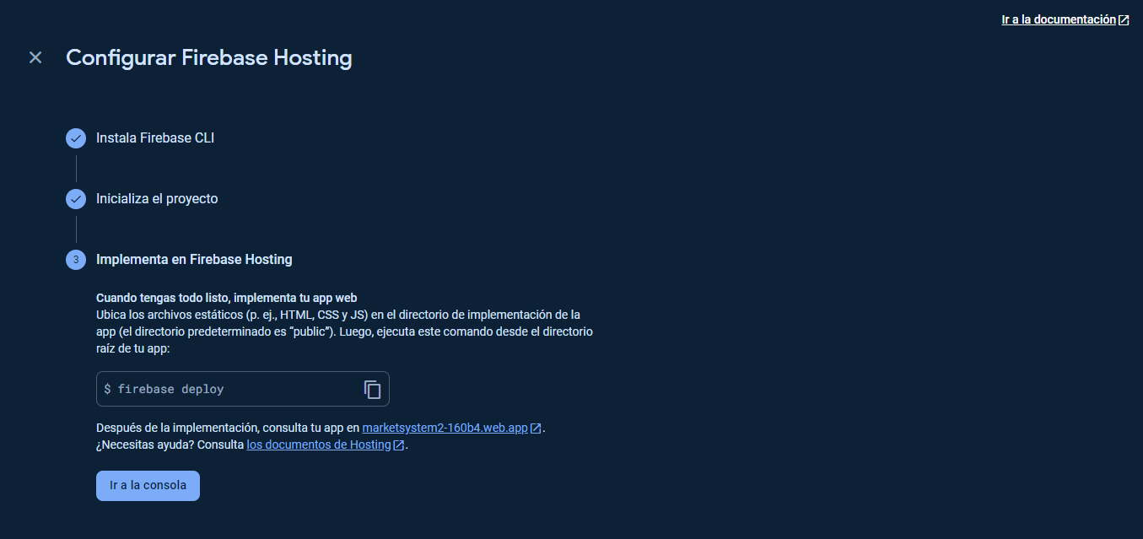

Una vez finalice el proceso ya tendremos el link habilitado para poder usarlo.
